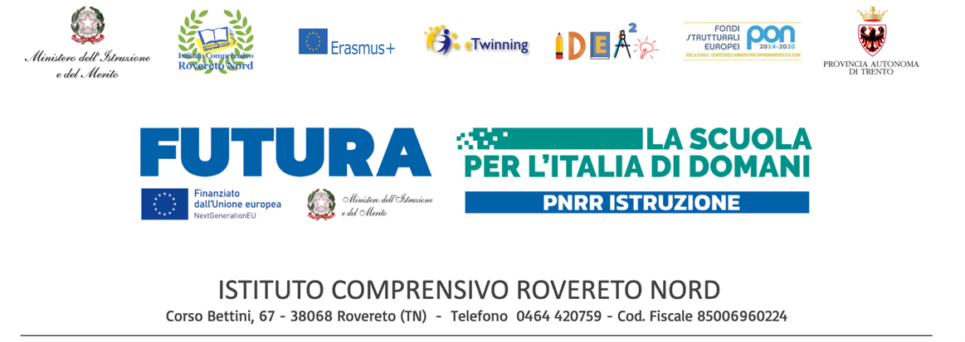
Informativa sul trattamento dei dati personali dei candidati
(ai sensi dell’art. 13 del Regolamento Europeo 679/2016)

Lo scrivente Il Titolare del trattamento è ISTITUTO COMPRENSIVO ROVERETO NORD, in qualità di Titolare del trattamento dei dati personali, ai sensi dell’art. 13 del Reg. UE 679/2016, informa i candidati che i dati personali da loro forniti o acquisiti nel corso delle procedure di selezione verranno trattati secondo le modalità e per le finalità di seguito indicate.

Finalità e base di legittimità del trattamento
I dati saranno trattati esclusivamente per scopi connessi e strumentali alla gestione della procedura di selezione, in particolare:
- Raccolta e gestione delle candidature (dati anagrafici, recapiti, titoli di studio, esperienze professionali): in tale caso la base di legittimità del trattamento è l’esecuzione di misure precontrattuali adottate su richiesta dell’interessato (art. 6.1.b Reg. UE 679/2016).
- Verifica dei requisiti di ammissione previsti da leggi, regolamenti o bandi: in tale caso la base di legittimità del trattamento è l’adempimento di un obbligo legale al quale è soggetto il titolare (art. 6.1.c Reg. UE 679/2016).
- Gestione delle procedure di selezione, eventuali graduatorie e comunicazioni agli interessati: in tale caso la base di legittimità del trattamento è l’esecuzione di un compito di interesse pubblico connesso all’esercizio di pubblici poteri (art. 6.1.e Reg. UE 679/2016).
- Eventuale gestione di contenziosi o reclami relativi alle selezioni: in tale caso la base di legittimità del trattamento è il legittimo interesse del titolare a tutelare i propri diritti (art. 6.1.f Reg. UE 679/2016).

Modalità e durata del trattamento
I dati personali saranno trattati nel rispetto dei principi di liceità, correttezza e trasparenza, con strumenti cartacei, informatici e telematici.
Il trattamento proseguirà per il tempo necessario alla gestione della procedura di selezione e, successivamente, per il periodo richiesto dalle normative in materia di archiviazione degli atti della Pubblica Amministrazione.

Destinatari dei dati
Potranno accedere ai dati, nei limiti strettamente pertinenti alle finalità sopra indicate:
- i soggetti autorizzati dal titolare (personale interno, collaboratori e componenti di commissioni esaminatrici);
- i responsabili esterni del trattamento (es. consulenti informatici, legali, contabili), se nominati;
- soggetti pubblici o privati cui la comunicazione sia dovuta per obblighi di legge o regolamento.
I dati non saranno diffusi, salvo pubblicazioni previste da obblighi normativi (es. graduatorie).

Trasferimento dei dati personali all’estero
I dati potranno essere trasferiti all’estero solo nel caso in cui il titolare decida di avvalersi di servizi informatici (cloud, posta elettronica, ecc.) gestiti da fornitori con server ubicati in Paesi esteri.
In tali casi il trasferimento avverrà nel rispetto del Regolamento UE 679/2016, sulla base di una decisione di adeguatezza, accordi internazionali (es. EU-US Data Privacy Framework) o clausole contrattuali standard.

Natura del conferimento dei dati
Il conferimento dei dati è obbligatorio per la gestione della candidatura. L’eventuale rifiuto di fornire i dati necessari comporta l’impossibilità di partecipare alla procedura di selezione.

Diritti dell’interessato
Il candidato, in qualità di interessato, può esercitare in qualsiasi momento i diritti previsti dagli artt. 15 e ss. del GDPR, tra cui:
- accesso, rettifica e aggiornamento dei dati;
- cancellazione o limitazione del trattamento nei casi previsti;
- opposizione al trattamento per motivi legittimi;
- portabilità dei dati (nei limiti di legge);
- diritto di proporre reclamo a un’Autorità di controllo.

Estremi identificativi del titolare e del responsabile della protezione dei dati
Titolare del trattamento è ISTITUTO COMPRENSIVO ROVERETO NORD, con sede in Corso A. Bettini, 67 - 38068 Rovereto (TN), telefono +39 0464/420759, e-mail: segr.ic.roveretonord@scuole.provincia.tn.it, PEC: ic.roveretonord@pec.provincia.tn.it.
Responsabile della Protezione dei Dati (RPD/DPO) è dott.ssa Federica Ziglio – Studio Associato dott. R. Ziglio e dott. F. Ziglio, via G. Mazzini 14/M, 38122 Trento (TN), e-mail: info@ziglioassociati.it – PEC: ziglioassociati@pec.it.

